

Investigación de accidentes de tránsito

**Breve descripción:**

El presente componente formativo aborda conceptos y prácticas para la caracterización de los accidentes de tránsito. Con el estudio de este componente, el aprendiz podrá conocer y realizar los procedimientos y actuaciones que se derivan de la atención de siniestros viales, de acuerdo con la normatividad colombiana y con los protocolos de policía judicial, establecidos para tal fin.

**Agosto 2023**

Tabla de contenido

Introducción 1

1. Generalidades del accidente de tránsito 3

1.1. Marco jurídico del accidente de tránsito 6

1.2. Autoridades e intervinientes 7

1.3. Clasificación de los accidentes de tránsito 8

1.4. Accidente de tránsito con heridos y muertos 25

2. Métodos de búsqueda 34

3. Actuaciones de policía judicial en accidentes de tránsito 42

3.1. Procedimientos judiciales en accidentes de tránsito 44

3.2. Actuaciones del coordinador 49

3.3. Actuaciones del fotógrafo judicial 51

3.4. Actuaciones del topógrafo judicial 55

4. El informe policial de accidentes de tránsito IPAT 60

Síntesis 64

Material complementario 66

Glosario 67

Referencias bibliográficas 68

Créditos 70

Introducción

Tenga una cordial bienvenida al estudio del componente formativo “**Investigación de accidentes de tránsito**”. Este contenido ha sido diseñado especialmente para usted. Comience chequeando con suma atención el video que, a continuación, se propone. ¡**Adelante**!

1. Investigación de accidentes de tránsito

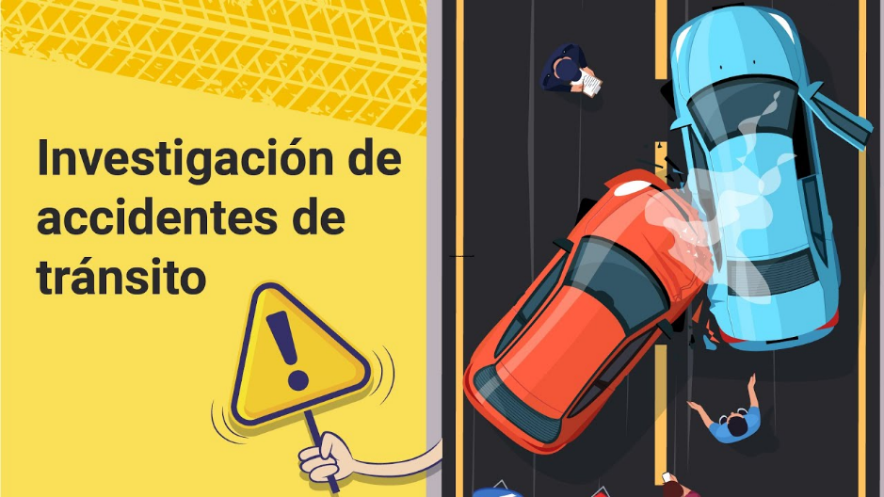

[Enlace de reproducción del video](https://youtu.be/JfkbV7rW2io?si=7_lz8joqEaQ_aoSZ)

|  |
| --- |
| **Síntesis del video: Investigación de accidentes de tránsito** |
| Los accidentes de tránsito son considerados como el resultado de la combinación de múltiples factores y protagonistas que, debido a la carencia de una cultura en seguridad vial, favorece que tanto conductores de vehículos como peatones “caigan” en ocurrencias o acciones que ponen en riesgo la vida y la seguridad de personas, vehículos, infraestructura, entre otras.  En ese mismo sentido, las estadísticas actuales, identifican que, una de las principales causas de accidentes en el país, es el desobedecimiento de las normas de tránsito.  Potencie sus habilidades y saberes en investigación de un hecho de tránsito. Aprenda cómo dar prioridad fundamental a encontrar causas que lo originan, los factores asociados y las consecuencias que se desencadenan.  Con el estudio de este componente, capacítese en el establecimiento y aplicación de estrategias para la prevención, investigación y esclarecimiento de causales, factores y responsables.  Aprópiese de todos los conocimientos, soportes técnicos y científicos que apoyan las hipótesis en la investigación de accidentes. Cualifique sus competencias como investigador y desarrolle habilidades cognitivas y axiológicas para responder ante las eventualidades del tránsito, mediante buenas prácticas investigativas, ajustadas a las leyes y reglamentos en la materia.  ¡Éxitos! |

# Generalidades del accidente de tránsito

La accidentalidad vial constituye uno de los más importantes impactos sociales y económicos de la movilidad urbana y rural y uno de los principales problemas sobre salud pública a nivel mundial. Los costos sociales de las muertes y lesiones personales fruto de la accidentalidad vial son incalculables.

No obstante, en términos económicos las consecuencias representan una gran afectación al sistema de salud, derivando, estos daños, de manera colateral en la inversión social en el desarrollo en general.

Entre los aspectos más generales y claves relacionados con los accidentes de tránsito, tenga presente:

* **Extensión de la afectación del accidente**. Las muertes de seres queridos o las secuelas de las lesiones, dejan grandes afectaciones psicológicas, lo cual también se refleja en otras problemáticas del orden laboral y social. Los inconvenientes y afectaciones, laborales y sociales, suelen no ser cuantificables y, en gran medida, también van promoviendo el detrimento de la comunidad.
* **Conductas infractoras normalizadas**. El fenómeno de la accidentalidad con causas normalizadas, se ha convertido en un tema de especial preocupación en el mundo entero, debido a las crecientes cifras anuales de siniestros, entre los que se encuentran daños a bienes, lesiones personales y muertes, que generan pérdidas irreparables para las comunidades y sociedades.
* **Factores considerables**. En las últimas décadas, la accidentalidad se ha disparado en Colombia, obedeciendo a diversos factores como: incremento vehicular, deficiencias de infraestructura vial, tergiversada cultura ciudadana, falencias jurídicas en materia de tránsito, poca educación y formación en la materia, falta de recursos para el control y fiscalización del tránsito, tanto logísticos como del talento humano.
* **Salidas posibles y necesarias**. Comprender esta problemática puede acercar a las personas a una reflexión seria y suficiente sobre la atención adecuada de los procedimientos en el acaecimiento de un accidente de tránsito, por cuanto se deben desarrollar, permanentemente, campañas y procesos de concientización a todos los actores viales.
* **La investigación de accidentes de tránsito**. Es una incesante actividad de análisis y síntesis continua. Es decir, la descomposición de un problema en sus elementos que la integran, el análisis de esos elementos y que por inducción (e inferencia) se recomponen e interrelacionan permiten formular conclusiones menores y, a partir de ellas, por el mismo proceso de inferencia, extraer conclusiones lógicas con base en realidades.
* **Accidente: fenómeno físico**. Al ser tratado como tal, mediante los protocolos preexistentes, se puede vislumbrar la reconstrucción de los hechos, lo cual a su vez determinará las conclusiones teóricas del acaecimiento de los sucesos y elementos involucrados y que tendrá resultados fácticos para elaborar conjeturas concluyentes para el establecimiento de responsabilidades.
* **Consideración jurídica y científica**. El accidente de tránsito debe también ser tratado desde el ámbito jurídico y científico para apoyar de manera vehemente e inequívoca las conclusiones de su materialización.

Investigar un accidente de tránsito es una actuación de policía judicial y es por ello que el código de procedimiento penal colombiano, adjudicó funciones de policía judicial de manera permanentes de manera especial a las autoridades de tránsito, quienes dentro del proceso penal y en el ámbito de su competencia deben realizar los procedimientos amparados en la ley y conforme a los protocolos existentes que se enmarcan en un amplio campo jurídico.

En relación con la investigación de accidentes de tránsito y la forma en que esta debe ser abordada, considere:

1. **Procedimientos**. La investigación de accidentes de tránsito se concibe como un conjunto de procedimientos que se llevan a cabo, sistemáticamente y de manera ordenada, bajo argumentos lógicos y coherentes, que mediante las ciencias y la técnica buscan la explicación más acertada del origen y causas del accidente, así como su fenomenología.
2. **Métodos y lógica del abordaje**. Todo proceso investigativo debe mantener una metodología y seguir estrictamente una secuencia lógica, especialmente cuando se trate de investigación criminal, cuyo propósito es, obviamente, develar a través de las causas, quién es el sujeto perpetuador de las acciones que dieron origen a los hechos. Para atribuirle, así mismo, la responsabilidad penal y todas las consecuencias jurídicas que ello implica.

## Marco jurídico del accidente de tránsito

El accidente de tránsito es considerado un evento generalmente involuntario, generado al menos por un vehículo en movimiento que causa daños a personas y bienes involucrados en él e igualmente suele afectar la normal circulación de otros vehículos que se movilizan por la vía o vías comprendidas en el lugar o dentro de la zona de influencia del hecho. (Congreso Nacional, 2002).

Es importante tener en cuenta que en un accidente siempre estará implicado al menos un vehículo en movimiento, refiriéndose a “vehículo” como todo aquel elemento montado sobre ruedas, sin importar si es de tracción motora, humana o animal que permite el transporte de personas, animales o cosas de un punto a otro por vía terrestre pública o privada abierta al público.

En cuanto al marco jurídico de accidentes de tránsito, tenga en cuenta algunos aspectos clave, como los que se presentan a continuación:

* **Derechos ciudadanos**. Uno de los derechos fundamentales en Colombia es la libre locomoción, desde la concepción de este ejercicio en el artículo 24 Constitución Política de 1991 el cual, bajo el tenor de la letra proclama que “todo colombiano, con las limitaciones que establezca la ley, tiene derecho a circular libremente por el territorio nacional, a entrar y salir de él, y a permanecer y residenciarse en Colombia”.
* **Lo público es propiedad de todos**. Bajo esta premisa, los colombianos tienen la garantía de usar las vías públicas en todo el territorio nacional, sin importar bajo qué medio, modo o rol, como actor de tránsito (peatón, pasajero, conductor o acompañante).
* **Limitantes de ley**. La misma Constitución advierte que este derecho, del cual gozan todos los habitantes, también se encuentra condicionado a las limitantes que establezca la Ley para proteger los intereses generales sobre los particulares, para otorgar orden y para salvaguardar otros derechos como la vida.
* **Normativa regente y vigente**. El marco jurídico de los accidentes de tránsito en Colombia, en su primer orden, debe tener en cuenta que la normatividad que rige en Colombia es: la Constitución, el Código Penal, el Código de procedimiento penal, Código Nacional de Tránsito Terrestre, el Estatuto nacional de transporte, entre otras.
* **Otras normativas clave**. Disposiciones Básicas sobre el Transporte (Ley 105 de 1993), Estatuto Nacional de Transporte (Ley 336 de 1996), Decreto Único Reglamentario del Sector Transporte (Decreto 1079 de 2015), Manual para el Diligenciamiento del Informe Policial de Accidente de Tránsito (Resolución 11268 de 2012), Manual de Procedimientos de Cadena de Custodia (Resolución 02369 de 2016).

## Autoridades e intervinientes

Se trata de todos aquellos factores y entes que pueden incidir o que inciden efectivamente en los accidentes de tránsito: el entorno, los vehículos y las personas.

En tal sentido, se deben tener en cuenta los elementos constitutivos de la denominada “Trilogía vial”, los cuales permiten asimilar mejor los conceptos de:

* **Entorno**. El entorno no solo incluye el espacio físico donde se lleva a cabo los desplazamientos, sino también el entorno jurídico-legal, donde se incluyen las normas y los entes reguladores de la movilidad en las vías.
* **Vehículos**. Todos los medios en los que se puede desplazar un ser humano: motorizados y no motorizados, individuales y colectivos, públicos y privados, utilitarios y particulares. Además de las características y especificaciones técnicas de éstos, se tiene en cuenta su estado y evolución para su correcta aproximación.
* **Personas**. Todo individuo, mayor o menor, ciudadano o residente, poseedor o no de vehículos, conductor o no de vehículos, que interactúa en los espacios públicos y vías públicas.
* **Trilogía vial**. Conjugan los factores intervinientes y estos, a su vez, derivan las autoridades competentes en el conocimiento de accidentes de tránsito.
* **Autoridades competentes**. Se resumen en tres: las autoridades de tránsito, las autoridades judiciales y los centros de conciliación del ministerio de justicia para los casos de conciliación.

## Clasificación de los accidentes de tránsito

El análisis de un accidente de tránsito comienza por el establecimiento conceptual de sus características para poder comprender aspectos relevantes de los factores que dieron origen a éste y sus posibles causas.

Las aseguradoras utilizan la expresión siniestro vial que a la luz de la RAE “significa daño de cualquier importancia que puede ser indemnizado por una compañía aseguradora”.

El Artículo 2 de la Ley 769 de 2002 define el accidente de tránsito como evento.

En el ámbito penal se establece como hechos de tránsito.

En Colombia se utiliza el concepto de accidente de tránsito debido a que está tipificado en nuestra normatividad Ley 769 de 2002.

Estudiar un accidente ocurrido en el tránsito, implica una serie de conocimientos, soportes técnicos, científicos y reglas de seguridad.

Se requiere un previo estudio de los causantes, los patrones existentes, los factores influyentes y la distinción de parámetros que comprenden el tiempo y lugar de ocurrencia del accidente.

### Conceptos y definiciones

Al analizar la definición del accidente de tránsito, se puede indicar que hay unos presupuestos a cumplir para determinar la existencia o no de éste, y para ello la definición tiene como apartes importantes los siguientes prerrequisitos:

1. Conceptos y definiciones del accidente de tránsito

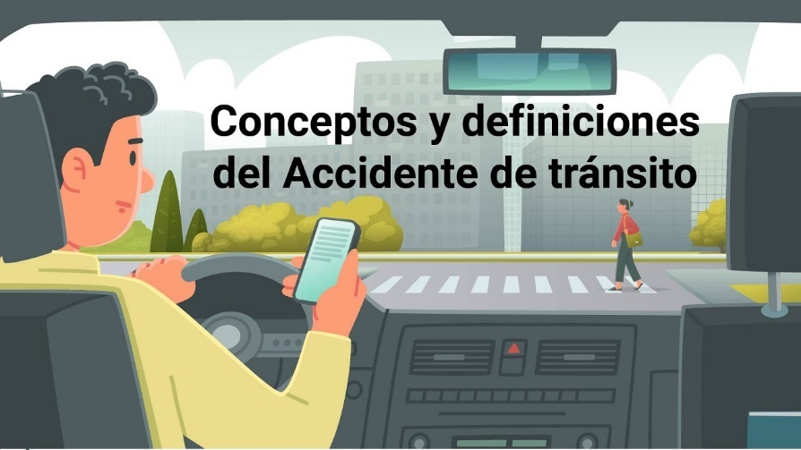

[Enlace de reproducción del video](https://youtu.be/2SBYKNJlahE?si=9fK2eV2z2r1uw3iq)

|  |
| --- |
| **Síntesis del video: Conceptos y definiciones del accidente de tránsito** |
| El accidente de tránsito es un acto involuntario. Su naturaleza sopesa en el sistema penal. Es de naturaleza culposa a menos que se compruebe la posibilidad de un evento doloso.  Es generado por, al menos, un vehículo en movimiento. De no existir el movimiento no sería posible la ocurrencia del siniestro.  El legislador opta por incorporar la palabra movimiento haciendo referencia a una acción dinámica de la movilidad. El accidente puede causar daños materiales o psicológicos, la afectación grave a la salud o, simplemente, la generación de traumas.  También afecta la normal circulación y movilización en la zona de influencia, provocando, consigo, congestión y caos. |

### Investigación de accidente de tránsito

Es el conjunto de procedimientos que se llevan a cabo mediante un ordenamiento sistemático, con una coherencia y secuencia lógica, de manera organizada, que se debe apoyar en los fundamentos científicos, jurídicos y técnicos preexistentes y aplicables.

Explicación clara de los hechos, acontecimientos, factores y causas que originaron el accidente de tránsito, para establecer una teoría del caso de la manera más objetiva, probatoria y sensata, convirtiéndose en un argumento factico y concluyente.

De esta manera se puede indicar que la investigación del accidente mantiene un estricto orden secuencial organizado en una metodología, donde se definen las actuaciones de los investigadores apoyados en las ciencias y disciplinas aplicables para cada caso particular.

### Reconstrucción de accidente de tránsito

Según lo afirman Ramos & Quiroga (2017), la reconstrucción conceptualmente se puede concebir como la representación retrospectiva de los acontecimientos que se desarrollaron en la ocurrencia del accidente, desde sus escenas temporo-espaciales, escena preliminar, escena de reacciones múltiples, escena de materialización del hecho y escena de posiciones finales.

Para hablar de accidentes de tránsito en Colombia es necesario que el aprendiz identifique algunos términos utilizados en este tipo de escenarios y sobre todo que interiorice los conceptos relacionados con esta temática siendo necesario que identifique las abreviaciones y siglas más utilizadas en este ámbito:

1. Términos en accidentes de tránsito

| Términos de uso frecuente | Definición o sentido del término |
| --- | --- |
| IPAT | Informe policial de accidente de tránsito. |
| EMP y EF | Elemento material probatorio y/o evidencia física. |
| PPI | Posible punto de impacto. concepto utilizado para realizar el dibujo topográfico. |
| PR | Punto de referencia. concepto utilizado para realizar el dibujo topográfico. |
| PA | Punto auxiliar. concepto utilizado para realizar el dibujo topográfico. |
| HF | Huella de frenado. concepto utilizado para realizar el dibujo topográfico. |
| VEH1 | Vehículo uno. concepto utilizado para realizar el dibujo topográfico. |
| EV 1 | Evidencia uno. concepto utilizado para realizar el dibujo topográfico. |
| PR VH1 | Posible ruta vehículo 1. concepto utilizado para realizar el dibujo topográfico. |

Los siguientes son los conceptos necesarios para realizar una inspección a vehículo, donde se establecen doce zonas en el interior del vehículo; el investigador debe hallar los datos en siniestros viales:

1. Términos en accidentes de tránsito en relación con el vehículo

| Términos de uso frecuente | Definición o sentido del término |
| --- | --- |
| ASI | Anterior Superior Izquierda. |
| AII | Anterior Inferior Izquierda. |
| ASD | Anterior Superior Derecha. |
| AID | Anterior Inferior Derecha. |
| MSD | Media Superior Derecha. |
| MID | Media Inferior Derecha. |
| PSD | Posterior Superior Derecha. |
| PID | Posterior Inferior Derecha. |
| PSI | Posterior Superior Izquierda. |
| PII | Posterior Inferior Izquierda. |
| MSI | Media Superior Izquierda. |
| MII | Media Inferior Izquierda. |

### Artículo 2 de la Ley 769 de 2022

El investigador de accidentes de tránsito debe reconocer la terminología y utilizarla al momento de atender accidentes.

Usará correctamente:

* Los protocolos de policía judicial.
* El manual de cadena de custodia.
* Manual único de policía judicial.
* Tecnicismos establecidos en el manual de señalización vial.

### Clasificación de accidentes

Los accidentes en Colombia se clasifican en seis tipos, los mismos se detallan en el siguiente video:

1. Clasificación de los accidentes de tránsito

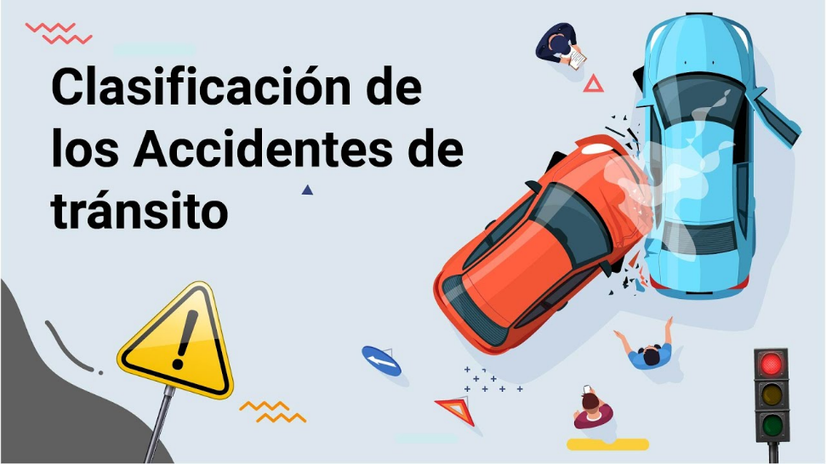

[Enlace de reproducción del video](https://youtu.be/DWzEUuTfQAw?si=GGGU9adSbo_s1xh7)

|  |
| --- |
| **Síntesis del video: Clasificación de los accidentes de tránsito** |
| En este video, el experto SENA expone y detalla las generalidades y aspectos claves de la clasificación de los accidentes de tránsito, ofreciendo definición y descripción de cada tipo de accidente. |

### Variables importantes

Son variables importantes para la clasificación de los accidentes de tránsito:

La velocidad

La trayectoria

La altura del centro de gravedad

El tipo de vehículo y la condición del peatón.

### Modalidades de impacto

Las modalidades de impacto fueron establecidas por Limpert (1999), así:

1. **Impacto primario**. Entre el vehículo y el peatón, del que resultan las mayores lesiones.
2. **Impacto secundario**. Entre el peatón y el suelo, que incluye su cinemática y localización sobre la vía.

### Impactos frontales

Se trata de las fases en las que se ven envueltos los peatones y son las siguientes:

1. **Fases de impacto**. El primer contacto con algunas de sus partes, el peatón es acelerado aproximadamente a la misma velocidad que el vehículo que le impacta.
2. **Fase de vuelo**. En la que, tras separarse el cuerpo del peatón del vehículo, inicia una fase de vuelo hasta que golpea con el suelo.
3. **Fase de deslizamiento y/o rotación**. En la que, tras haber golpeado con el suelo, el cuerpo del peatón se desplazará, rodará o realizará una combinación de ambos movimientos hasta que llegue a su posición final, pudiendo haber golpeado con elementos que se haya encontrado a su paso.

Los impactos en el atropello también generan proyecciones que son objeto de estudio, puesto que a través de estos se pueden medir velocidades, trayectorias, fuerzas de impacto, “momentum” y distancias; es así como, muchos autores han tratado de encontrar patrones de proyección de acuerdo a distintas variables preexistentes al momento del impacto.

### Variables para atropellos reales

Trayectorias.

Para determinar las trayectorias pre-impacto de un vehículo, se puede realizar fácilmente con la ubicación de huellas de frenada, derrape, aceleración, arrastres de llanta o metálicos, así como también secuencialmente deberá coincidir la trayectoria con la ubicación de los vehículos implicados al momento del impacto.

Las cinemáticas que describen un peatón en un atropello y definen la velocidad del impacto y sus consecuencias, así:

1. **Trayectoria “Wrap” (envolver)**. Describe un envolvimiento del peatón sobre el vehículo, teniendo en cuenta que en el post-impacto, el cuerpo del peatón se arquea hacia la parte frontal del vehículo para posteriormente deslizarse sobre el capó, en este caso, los centros de gravedad no concuerdan, teniendo peatón con su centro por encima del área de contacto inicial con el vehículo.
2. **Trayectoria “forward projection” (proyección hacia adelante)**. Es una proyección hacia la parte de adelante, donde el peatón es atropellado por un vehículo tipo camión, bus, microbús o campero con su punto de contacto por encima del centro de gravedad.
3. **Trayectoria “roof vault” (bóveda de teho)**. Es una trayectoria particular que describe a un peatón al ser embestido por un vehículo que viaja a altas velocidades. Esta trayectoria se puede presentar bajo dos consecuencias, la primera es una aceleración del automóvil durante el contacto y la segunda es la no aplicación de frenos al impacto.
4. **Trayectoria “fender vault” (bóveda de guardabarros)**. En este tipo de trayectoria, son los casos que se presentan principalmente en adultos o personas de talla grande, donde su impacto es la humanidad de la persona, en zonas cercanas al centro de gravedad, con el vértice del guardapolvo, en el cual los vehículos camperos, camionetas y utilitarios son los que generalmente muestran esta dinámica.
5. **Trayectoria “Somersault” (Voltereta)**. Conocida como el salto mortal esta trayectoria que describe el peatón al ser atropellado, especialmente por automóviles, se presenta con gran violencia y sus consecuencias en su mayoría son fatales, las principales lesiones se concentran en el cráneo y la columna cervical.

### Clasificación de los choques

Los choques se clasifican de dos maneras, de acuerdo a su tipología de contacto y de acuerdo al cuerpo con el que colisionó, así:

1. **Según el tipo de contacto**. Para determinar las trayectorias pre-impacto de un vehículo, se puede realizar fácilmente con la ubicación de huellas de frenada, derrape, aceleración, arrastres de llanta o metálicos, así como también, secuencialmente, deberá coincidir la trayectoria con la ubicación de los vehículos implicados al momento del impacto.

Las cinemáticas describen un peatón en un atropello y definen la velocidad del impacto y sus consecuencias, así:

* **Choque frontal céntrico o centrado**: el choque frontal céntrico es aquel donde coincide la posición longitudinal de los vehículos con centro en el frente de ambos.
* **Choque frontal excéntrico o descentrado**: este tipo de choque es un encuentro longitudinal en su dirección, pero con la particularidad que el punto de contacto está dado en sus vértices.
* **Choque frontal angular**: cuando los ejes longitudinales de los vehículos se encuentran de manera frontal formando un ángulo distinto a 90°, se puede decir existe un choque frontal angular.
* **Choque lateral perpendicular**: en este choque los ejes forman un ángulo de 90°, sub dividiéndose a su vez en anteriores (parte delantera), centrales (parte central), posteriores (parte trasera).
* **Choque lateral oblicuo**: los ejes longitudinales en este choque, se encuentran en cualquiera de los laterales de uno de los vehículos, con el frente del otro, formando un ángulo diferente de 90°.
* **Choque tipo roce positivo**: es el encuentro que impacta principalmente la pintura y lámina de los vehículos, el roce es positivo porque los vehículos viajan en sentido de circulación contrario.
* **Choque tipo roce negativo**: es una colisión, donde friccionan los vehículos, ocasionando daños en la estructura superficial de los laterales, su característica principal, es que los vehículos se encuentran viajando en el mismo sentido.
* **Choque trasero o posterior céntrico**: también es conocido como accidente por alcance y como su nombre lo indica, es el impacto entre dos vehículos, donde se impactan la parte frontal de uno de ellos con la parte trasera del otro, sin importar cuál es el vehículo embistente y el vehículo embestido, teniendo en cuenta que se pueden presentar casos donde quien embiste es el vehículo afectado en su parte posterior por una reversa sin precaución.
* **Choque trasero o posterior excéntrico**: este tipo de accidente se presenta por alcance de los vehículos o mediante una reversa aplicada por el vehículo que se encuentra delante, como se explicó anteriormente, con la diferencia que sus ejes longitudinales están en paralelo, pero no concuerdan en una superposición; no obstante, el golpe se presenta en los vértices o entre los tercios anteriores izquierdo o derecho y tercios posteriores izquierdo o derecho de los implicados respectivamente.
* **Choque trasero o posterior Oblicuo**: para este caso, los vehículos coinciden en un impacto de los partes posterior y anterior, respectivamente, pero sus ejes longitudinales forman un ángulo que en todo caso debe ser diferente de 90°.

1. **Clasificación del choque según el cuerpo con el que colisiona**.De acuerdo al manual para el diligenciamiento del Informe Policial de Accidente de Tránsito (IPAT), aprobado por la Resolución 0011268 de 2012 (Ministerio de Transporte, 2012), el choque debe ser específico en su connotación, es decir, se debe indicar con qué tipo de cuerpo u objeto colisionó el vehículo involucrado en el accidente; es así como, en el formato IPAT se muestran los campos 5.1 y 5.2:
2. Clasificación de choque, campo 5.1 y 5.2 del IPAT

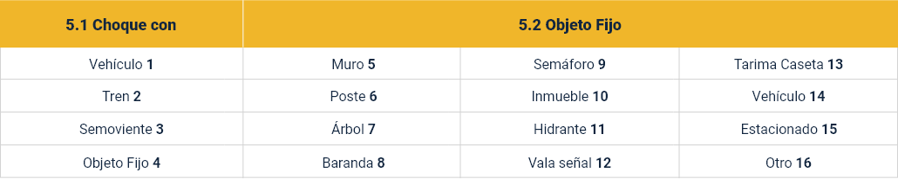

Nota: Resolución 11268. Ministerio de Transporte de Colombia, (2012).

En el campo 5.1 aparecen las opciones de choque con vehículo, tren, semoviente u objeto fijo, pero en caso de presentarse una colisión con un objeto fijo, es necesario señalar qué tipo de objeto y por ende remitirse al campo 5.2, el cual especifica mediante once (11) opciones cuál es el tipo de objeto fijo con el que ha colisionado el vehículo en cuestión, donde las opciones son : muro, poste, árbol, baranda, semáforo, inmueble, hidrante, valla señal, tarima, caseta, vehículo estacionado y otros.

### Clase de accidente “otro”

El tipo de accidente denominado **otro**, es el vehículo que sale de la carretera y sin chocar previamente cae a un rio, precipicio o barranco. También se pueden clasificar en esta categoría los vehículos que son accidentados por un deslizamiento de tierra, caída de piedras de una montaña o aquellos arrastrados por una creciente de un rio o inundación, atrapados en carretera por un terremoto o cualquiera que se presente en fenómenos naturales o artificiales.

### Escenas del accidente de tránsito

El estudio del accidente de tránsito, implica actividades de indagación exhaustiva:

* Análisis de los elementos materiales de prueba y/o evidencia física.
* Lugar de los hechos.
* Pruebas testimoniales.
* Pruebas documentales.
* Indicios que conlleven a establecer conjeturas coherentes y objetivas.
* Causas que originaron el accidente.
* Factores asociados a dichas causas.
* Tratamiento desde la criminalística.
* Análisis de enfoques multidisciplinarios con apoyo en ciencias como la física, la psicología, la sociología, las matemáticas, entre otras como el aspecto jurídico.

Desde el punto de vista de la física, el accidente de tránsito es un fenómeno asociado al movimiento de los cuerpos y su tratamiento las cuales develan el origen de las causas desde la perspectiva de la dinámica.

El origen de un accidente de tránsito, es la capacidad de analizar su evolución en el tiempo tratándose éste de un sistema físico que tiene una conexión o interacción de tipo causal, una evolución continua desde que empieza el hecho hasta su consumación y la asociación con magnitudes físicas medibles.

Se trata de la observación secuencial de su evolución en el espacio tiempo; un análisis que fracciona el hecho en escenas temporo-espaciales.

### Escenas temporo-espaciales

Las siguientes escenas temporo-espaciales sirven para correlacionar los fenómenos intervinientes, asociar factores y dilucidar consecuencias en los accidentes de tránsito:

1. **Escena preliminar**. Es la etapa del accidente de tránsito donde el riesgo se manifiesta latentemente a los actores intervinientes, ya sean conductores o peatones, que pueden percibirlo a través de los sentidos, esta escena es donde se recibe la información manifiesta de un riesgo.
2. **Escena de reacciones múltiple**. La escena de reacciones múltiples para el investigador son el punto de partida para realizar análisis de la posibilidad que existe de evitar el accidente y a que actor se puede atribuir la mayor posibilidad de implementar acciones contundentes que ofrezcan una reacción eficiente.
3. **Puesta en escena**. La puesta en escena se ubica donde haya indicios de las reacciones, por ejemplo, cuando se deja una huella de frenado, es necesario aplicar el modelo físico para encontrar la distancia total de parada a partir del tiempo de reacción y de esta manera se pueden ubicar los vehículos en un espacio tiempo para realizar los análisis correspondientes.
4. **Escena de materialización del hecho**. Cuando no existe eficiencia en la determinación de las acciones que se dieron en la escena de reacciones múltiples, el riesgo es incontrolable e intransferible y la amenaza se materializa en el accidente, lo cual produce un desequilibrio del movimiento de los cuerpos deliberando el caos.
5. **Determinación de daños**. Se contemplan los daños secuencialmente, determinando en este punto el contacto inicial, el daño primario, los daños secundarios, los golpes que causaron las lesiones o la muerte de las víctimas.
6. **Escena de posiciones finales**. Es básicamente el lugar de los hechos que encuentra el investigador de campo o la autoridad de policía judicial que conocen el caso, en esta escena se encuentran los elementos materiales de prueba o evidencia física para ser analizados y relacionarlos con las secuencias propias de las escenas anteriores.
7. **Investigación y secuencia lógica**. La última escena en la secuencia lógica del espacio tiempo donde transcurrió el accidente de tránsito, es el punto de partida de la investigación, teniendo en cuenta que el registro del informe policial de accidente de tránsito, el informe de investigador de campo y el álbum fotográfico muestran el lugar como fue hallado.

### Marco jurídico del accidente de tránsito

Todo colombiano tiene derecho a circular libremente por el territorio nacional, pero está sujeto a la intervención y reglamentación, así:

* **Ley 769 de 2002 “Código Nacional de Tránsito**: rige en todo el territorio nacional y regula la circulación.
* **Código Penal Ley 599 2000**: si hay lesiones personales u homicidio en un accidente de tránsito, lo que lo convierte en un hecho delictivo, se debe poner a disposición de la autoridad judicial de la jurisdicción donde haya ocurrido el hecho.
* **Ley 906 de 2004**: otorga las funciones de policía judicial de manera permanente y especial dentro de su jurisdicción a las autoridades de tránsito, por ello las actividades que se desarrollan están ligadas a los protocolos de policía judicial y deberes, como criminalista de campo, para procesar técnicamente un lugar de los hechos.
* **Artículo 43 y 44 de la ley 769 de 2002**: sobre daños materiales y el procedimiento a realizar, el cual debe enfocarse directamente a tratar de resolver el incidente de manera rápida y conciliatoria, despejando la vía lo más rápido posible.

### Accidente de solo daños materiales

El artículo 143 de la Ley 769 de 2002 “Por la cual se expide el Código Nacional de Tránsito Terrestre y se dictan otras disposiciones” indica que en todo accidente de tránsito donde sólo se causen daños materiales en los que resulten afectados vehículos asegurados, no asegurados, inmuebles, cosas o animales y no se produzcan lesiones personales, los conductores, entidades aseguradoras y demás interesados en el accidente, recaudarán todas las pruebas relativas a la colisión mediante la utilización de herramientas técnicas y tecnológicas. Para tal efecto, el material probatorio recaudado, reemplazará el informe de accidente de tránsito que expide la autoridad competente.

Se deben retirar, inmediatamente, los vehículos colisionados y todo elemento que pueda interrumpir el tránsito y acudir a los centros de conciliación debidamente autorizados por el Ministerio de Justicia y del Derecho.

Si fracasa la conciliación, cualquiera de las partes puede acudir a los demás mecanismos de acceso a la justicia. Para tal efecto, no será necesaria la expedición del informe de accidente de tránsito, ni la presencia de autoridad de tránsito en la respectiva audiencia de conciliación. (Congreso de la República, 2002)

## Accidente de tránsito con heridos y muertos

* **Ley 769 Art. 3 de 2002**: en los casos donde se presenten hechos punibles en accidentes viales en Colombia, las autoridades operativas de tránsito en sus cuerpos de Agentes de tránsito y personal de la Dirección de Tránsito y Transporte de la Policía Nacional y donde no existiere autoridad operativa, las autoridades administrativas serán las encargadas de llevar a cabo el procedimiento de policía judicial, con arreglo a la Ley 906 “Código de procedimiento penal”, cumpliendo los protocolos de criminalística de campo para realizar los actos urgentes.
* **Ley 769 Art, 149 de 2002**: se deberá diligenciar el informe policial de accidentes de tránsito, siguiendo estrictamente las indicaciones estipuladas por el “Manual para el diligenciamiento del informe policial de accidentes de tránsito” avalado por la Resolución 0011268 de 2012.

Es importante mencionar que esta norma también obliga a la autoridad que atiende el hecho punible en accidente de tránsito a enviar las partes implicadas (conductores) a la realización de la prueba de embriaguez y de no realizar dicho procedimiento sin causa justificada, esta omisión será considerada como falta disciplinaria grave.

La atención de estos casos debe dar prioridad a la protección de los derechos fundamentales de las víctimas e involucrados donde el derecho a la vida prima sobre los demás, la atención pre hospitalaria, el traslado de heridos y salvaguardar a todos los que estén en el lugar de los hechos es prioridad como autoridad de tránsito.

Cuando se realice el Informe Policial de Accidente de Tránsito o el croquis, el funcionario deberá entregar estos documentos inmediatamente a los interesados y a la autoridad competente en materia penal que es la fiscalía, acotando que la Ley indica claramente que su omisión será considerada como causal de mala conducta.

Luego del procesamiento de la escena cumpliendo los protocolos de criminalística y del correcto diligenciamiento del IPAT, la autoridad de tránsito debe diligenciar los formatos de policía judicial, llevar a los conductores a la práctica del examen de embriaguez y poner las evidencias bajo cadena de custodia y llevarlas al almacén de evidencias de la fiscalía general de la nación.

Es por este motivo que, en accidentes de tránsito, el arma con el cual se ocasionan lesiones u homicidios son los vehículos, los cuales deben ir al parqueadero autorizado por la fiscalía y será la fiscalía la que haga entrega del elemento una vez realizado el procedimiento técnico.

### Aspectos normativos que regulan el accidente de tránsito

Accidente de tránsito de solo daños materiales:

* **Artículo 143 Ley 769 de 2002**. El procedimiento para la atención de accidentes de tránsito de solo daños materiales donde se causen daños materiales en los que resulten afectados vehículos asegurados no asegurados, inmuebles, cosas o semovientes, fue recientemente actualizado extractando los nuevos amparos jurídicos establecidos en el artículo 143 de la Ley 769 así:

“… los conductores, entidades aseguradoras y demás interesados en el accidente recaudarán todas las pruebas relativas a la colisión mediante la utilización de herramientas técnicas y tecnológicas, que permitan la atención del mismo en forma oportuna, segura y que garantice la autenticidad, integridad, conservación y posterior consulta y uso probatorio de la información. Para tal efecto, el material probatorio recaudado con estas condiciones reemplazará el informe de accidente de tránsito que expide la autoridad competente”.

* **Ley 2251 artículo 16 de 2022**. “… los conductores deben retirar inmediatamente los vehículos colisionados y todo elemento que pueda interrumpir el tránsito y acudir a los centros de conciliación debidamente autorizados por el Ministerio de Justicia y del Derecho. Si fracasa la conciliación, cualquiera de las partes puede acudir a los demás mecanismos de acceso a la justicia. Para tal efecto, no será necesaria la expedición del informe de accidente de tránsito, ni la presencia de autoridad de tránsito en la respectiva audiencia de conciliación”.

Lo anterior busca descongestionar y agilizar los procedimientos, donde ahora los conductores no requieren la presencia de la autoridad de tránsito para el diligenciamiento del IPAT, solo tomarán ellos mismos los tomar datos y remitirse a un centro de conciliación para solucionar el impase.

* **Artículo 144 de la Ley 769 del 2002**. Sobre el Informe Policial se encuentra vigente, y establece que “…en los casos en que no fuere posible la conciliación entre los conductores, el agente de tránsito que conozca el hecho levantará un informe descriptivo de sus pormenores, con copia inmediata a los conductores, quienes deberán suscribirlas, y si éstos se negaren a hacerlo bastará la firma de un testigo mayor de edad”, por lo que será el deber de la autoridad de tránsito que llegue a conocer el hecho asesorar a los conductores en la toma de la información para que vayan a un centro de conciliación con las evidencias, pero también según el caso, apoyar esta labor de toma de información diligenciando el IPAT.

### Personas lesionadas o fallecidas

Código Nacional de tránsito Ley 769 de 2002 Art. 148

Por otra parte, el accidente de tránsito donde haya personas lesionadas o fallecidas debe ser atendido siguiendo los protocolos de policía judicial y puesto de manera inmediata a disposición de la Fiscalía General de la Nación en la jurisdicción donde haya ocurrido el hecho, siendo el deber de las autoridades de tránsito realizar el procedimiento, por esto es necesario recordar quiénes son las autoridades de tránsito en cada jurisdicción así:

1. Autoridades de tránsito y su jurisdicción

Las autoridades de tránsito y su jurisdicción específica son:

Ministerio de transporte (de regulación normativa), gobernadores y alcaldes (de regulación normativa), organismos de tránsito departamental, municipal o distrital (de regulación normativa y supervisión), policía nacional a través de dirección de tránsito y transporte (de control regulativo), inspectores de policía, de tránsito y corregidores (de supervisión), superintendencia de puertos y transporte (de supervisión), fuerzas militares (de control operativo), agentes de tránsito y transporte (de control operativo).

### Policía Judicial

Código penal Ley 599/2000 y el Código de Procedimiento Penal Ley 906 /2004

Las autoridades de tránsito al tener las funciones de policía judicial de manera permanente dentro de su competencia, están en la obligación de cumplir todos los aspectos normativos.

### Seguridad y salud en el trabajo

Resolución 20223040040595 del 12 de julio de 2022, Ministerio de Transporte

Las normas de seguridad y salud en el trabajo aplicado a eventos de tránsito, la cual adopta la metodología para el diseño , implementación y verificación de los planes estratégicos de seguridad vial, estableciendo que todas las entidades que cuenten para su funcionamiento con diez (10) o más vehículos automotores, están obligadas a desarrollar planes estratégicos de seguridad vial en función de su misionalidad y tamaño, el cual debe estar articulado con el sistema de gestión de seguridad y salud en el trabajo SGSST quienes verificarán el cumplimiento del mismo en cada organización.

### Procedimientos judiciales para desarrollar los actos urgentes

1. **Ley 906 Artículo 202**. Los procedimientos judiciales hacen referencia a todas las actuaciones de los servidores e investigadores en condición de autoridad de tránsito (DITRA, agente de tránsito, inspector de policía, corregidor), que tienen funciones de policía judicial en accidentes de tránsito, donde haya personas lesionadas o fallecidas, por lo tanto, todos sus procedimientos se encuentran protocolizados a través de la Fiscalía General de la Nación.
2. **Código de Procedimiento Penal Artículo 205**. Los actos urgentes hacen referencia a todas las actuaciones por parte de las autoridades para atender el hecho punible, bien sea accidente con heridos o con personas fallecidas, estando estos actos reglamentados jurídicamente en el que reglamenta lo siguiente:

* La finalidad de los actos urgentes es recolectar y embalar todos y cada uno de los elementos materiales de prueba y evidencias físicas (EMP Y EF) encontradas en el lugar de los hechos, por lo que debe realizarse una documentación descriptiva, fotográfica y topográfica del lugar y las evidencias para su posterior análisis forense.
* La norma también establece que cuando deba practicarse examen médico-legal a la víctima o al indiciado, por ejemplo, descripción de lesiones o examen de embriaguez, necropsia entre otros, es deber de la autoridad trasladar las personas al centro médico oficial y autorizado por la fiscalía para desarrollar el procedimiento, entendiendo que el código de tránsito establece obligatoria la obligación de realizar el examen de embriaguez a los conductores inmersos en un accidente de tránsito.

1. **Ley 906 de 2004, Artículos 254 a 266 y Manual Único de Policía Judicial**. Para desarrollar la actividad de policía judicial, la Fiscalía General de la Nación estableció normas generales para las entidades que tienen estas funciones, estableciendo un manual de cadena de custodia y acompañados de protocolos sobre las actuaciones y formatos de Policía Judicial (FPJ) para diligenciar al momento de los hechos, presentando la siguiente imagen que presenta los principales procedimientos y formatos a tener en cuenta para la atención de un accidente de tránsito.
2. Procedimientos y formatos para atención de accidentes

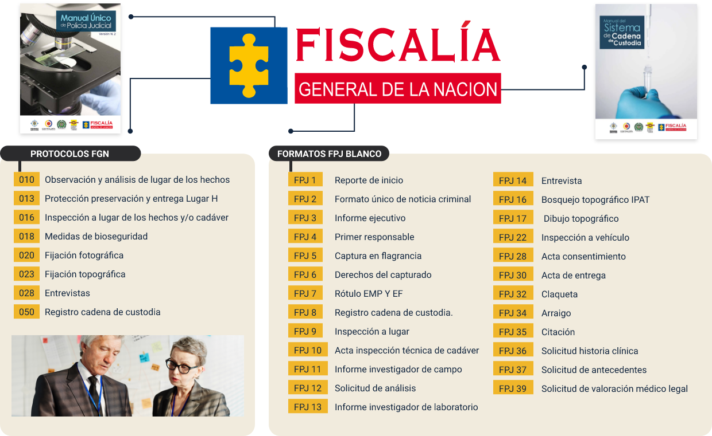

Estos son los principales procedimientos a tener en cuenta para la atención de un accidente de tránsito:

* Manual único de policía judicial.
* Protocolos de la Fiscalía General, con sus respectivos formatos.
* Sistema de cadena de custodia.
* Conjunto de formatos de policía judicial.

# Métodos de búsqueda

Reconocer el lugar de los hechos es la primera actividad de policía judicial en un accidente de tránsito. Hace parte de las diligencias de recepción de la escena que se hace cuando el primer responsable entrega formalmente mediante formato y de manera presencial.

Allí, informa todos los pormenores de sus actuaciones, especialmente sobre las diligencias adelantadas con los elementos materiales de prueba y/o evidencia física, para lo cual, es necesario que las autoridades de policía judicial que lo reciban, en este caso el coordinador, realicen preguntas al respecto que orienten sobre: en qué momento recibió la noticia criminal, cuándo llegó al lugar, entre otras, teniendo presente que en el tiempo que tardó, pudieron ocurrir varias eventualidades que van a afectar la inspección técnica.

Los métodos de búsqueda parten de un procedimiento progresivo que se hace en la escena del crimen y que tiene por objetivo principal, la ubicación, fijación, recolección y tratamiento de los elementos materiales de prueba y evidencia física.

La escogencia de un método adecuado coadyuvará en el establecimiento de hipótesis, la formulación y planeación de la investigación, la dilucidación de las escenas tempo-espaciales del accidente, la organización del proceso investigativo, la secuencia que deben llevar los funcionarios de policía judicial al ingresar al lugar de los hechos, tales como el fotógrafo y topógrafo judiciales.

En relación con las generalidades y aspectos clave de los métodos de búsqueda, tenga presente lo que se destaca en el siguiente video:

1. Métodos de búsqueda en investigación de accidentes de tránsito

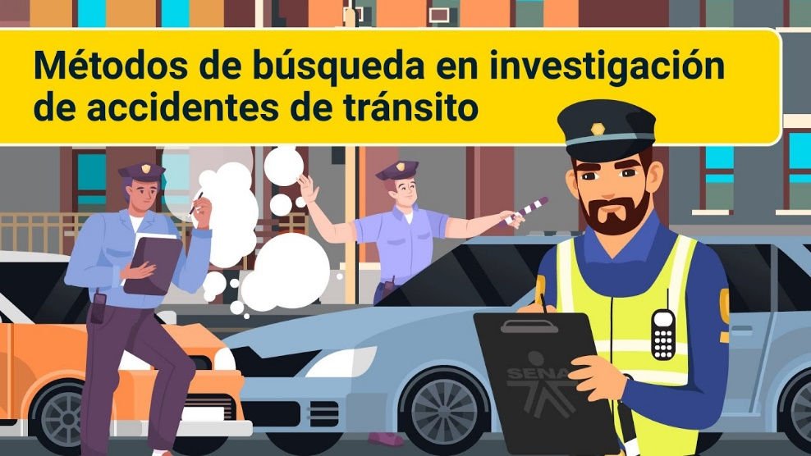

[Enlace de reproducción del video](https://youtu.be/DgQRwx-z4ME?si=C2R8T-EUK8ZQuMT8)

|  |
| --- |
| **Síntesis del video: Métodos de búsqueda en investigación de accidentes de tránsito** |
| Los métodos de búsqueda en la investigación de accidentes de tránsito, no solo sirven para rastrear evidencias, si no también asegura una adecuada recepción de información útil en el proceso investigativo.  Por ello, el investigador o quien haga las veces de coordinador, será veedor de una eficiente metodología para llevar a cabo el manejo del lugar de los hechos, desde su llegada hasta el término de las diligencias, donde la búsqueda de Elementos Materiales de Prueba y Evidencia Física (EMP y EF) son un factor clave que ayuda a lograr estos objetivos.  La búsqueda de elementos materiales de prueba y evidencia física, ya cuenta con técnicas estandarizadas y procedimientos protocolizados, aplicables a distintas circunstancias y acondicionados de acuerdo al lugar de los hechos que, para el caso del accidente de tránsito son, por lo general, abiertos. Esto, desde luego, por tratarse de vías, calles, avenidas, etc.  Dichas técnicas están direccionadas a manejar, de manera sensata e idónea, una adecuada búsqueda de los Elementos Materiales de prueba (EMP) y las Evidencia Físicas (EF), que van a encauzar el registro de manera minuciosa, evitando dejar de registrar o pasando por alto algunos indicios clave en el esclarecimiento de los hechos y del proceso investigativo.  También establecen un ordenamiento lógico y coherente para el tratamiento del lugar, seleccionando y categorizando las evidencias: de la más importante a la de menor relevancia, en su ubicación exacta, a medida que se avanza en la inspección y, por último, a través de estos criterios, se pueden enumerar los Elementos Materiales de Prueba (EMP) y Evidencias Físicas (EF), las cuales tendrán el mismo orden en el croquis, bosquejo o dibujo topográfico y las demás diligencias y formatos.  Quien coordine la investigación criminal en un accidente de tránsito, con base en los hallazgos encontrados en el lugar de los hechos, debe involucrarse de tal manera que haga un esquema mental de lo sucedido, ubique un lugar o punto de ingreso a la escena del accidente, identificando los posibles puntos que concuerden con el inicio de la escena preliminar del accidente, el punto de percepción posible y el punto de percepción real…  Así mismo, deberá establecer la escena de reacciones múltiples, la zona de impacto, vestigios de los impactos primarios y secundarios, huellas, manchas, derrame de líquidos, imperfectos de la vía que pudieron ocasionar el accidente o que fueron influyentes en la materialización de los hechos, elementos de las víctimas, hasta la posición final de los Elementos Materiales de Prueba y Evidencias Físicas, observando también el entorno, las vías alternas y rutas de salida.  Lo anterior permite al investigador determinar los lineamientos para la inspección al lugar de los hechos o lugares distintos, orientados a la protección, búsqueda, fijación y recolección de Elementos Materiales Probatorios y Evidencia Física, que permitan garantizar su autenticidad y capacidad demostrativa mediante la aplicación del Sistema de Cadena de Custodia, tendientes a establecer la ocurrencia de una conducta contraria a la ley, así como la identificación o individualización de autores o partícipes de la misma. |

### Método punto a punto

El método de punto a punto, es una secuencia sencilla que utiliza el investigador, donde el desplazamiento para ubicar los elementos materiales de prueba no tiene una planificación previa, pues llega a un elemento material de prueba o evidencia física y desde allí ubica el siguiente, a partir de la observación o de su campo de visión y la ubicación de él.

Este método es, además, muy común en accidentes de tránsito por tratarse de lugares abiertos donde se decide ir directamente a las pruebas para enumerarlas.

Sobre el método punto a punto, conozca algunas generalidades y aspectos clave, que se explican a continuación:

1. **Obstáculos posibles**: el método punto a punto puede carecer de eficiencia cuando existen varios macroelementos involucrados, puesto que estos obstaculizan la visión periférica y se podrían omitir evidencias. También es importante mencionar que el método punto a punto tiene una variante que se denomina zig-zag.

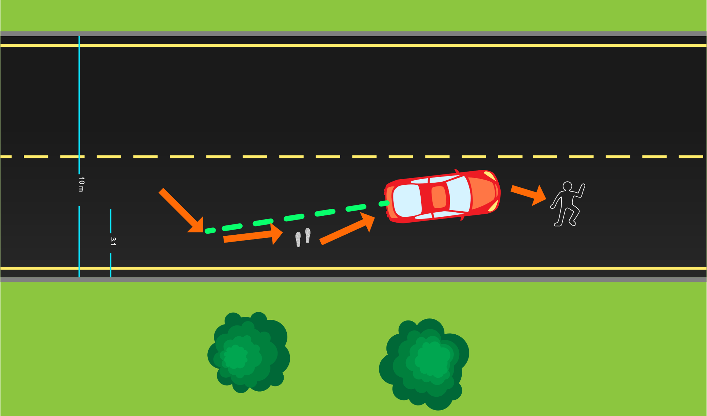

La ilustración del accidente, presentan algunos obstáculos posibles, las flechas representan el desplazamiento hacia las evidencias, en el método punto a punto.

1. **Búsqueda por sector o cuadrante**: este método se utiliza cuando se tienen lugares de los hechos extensos y fáciles de delimitar, también cuando se cuenta con varios investigadores, quienes se distribuyen según delimitación del coordinador de la investigación que, a su vez, dará indicaciones para la numeración de los elementos materiales de prueba, a través de un ordenamiento secuencial.

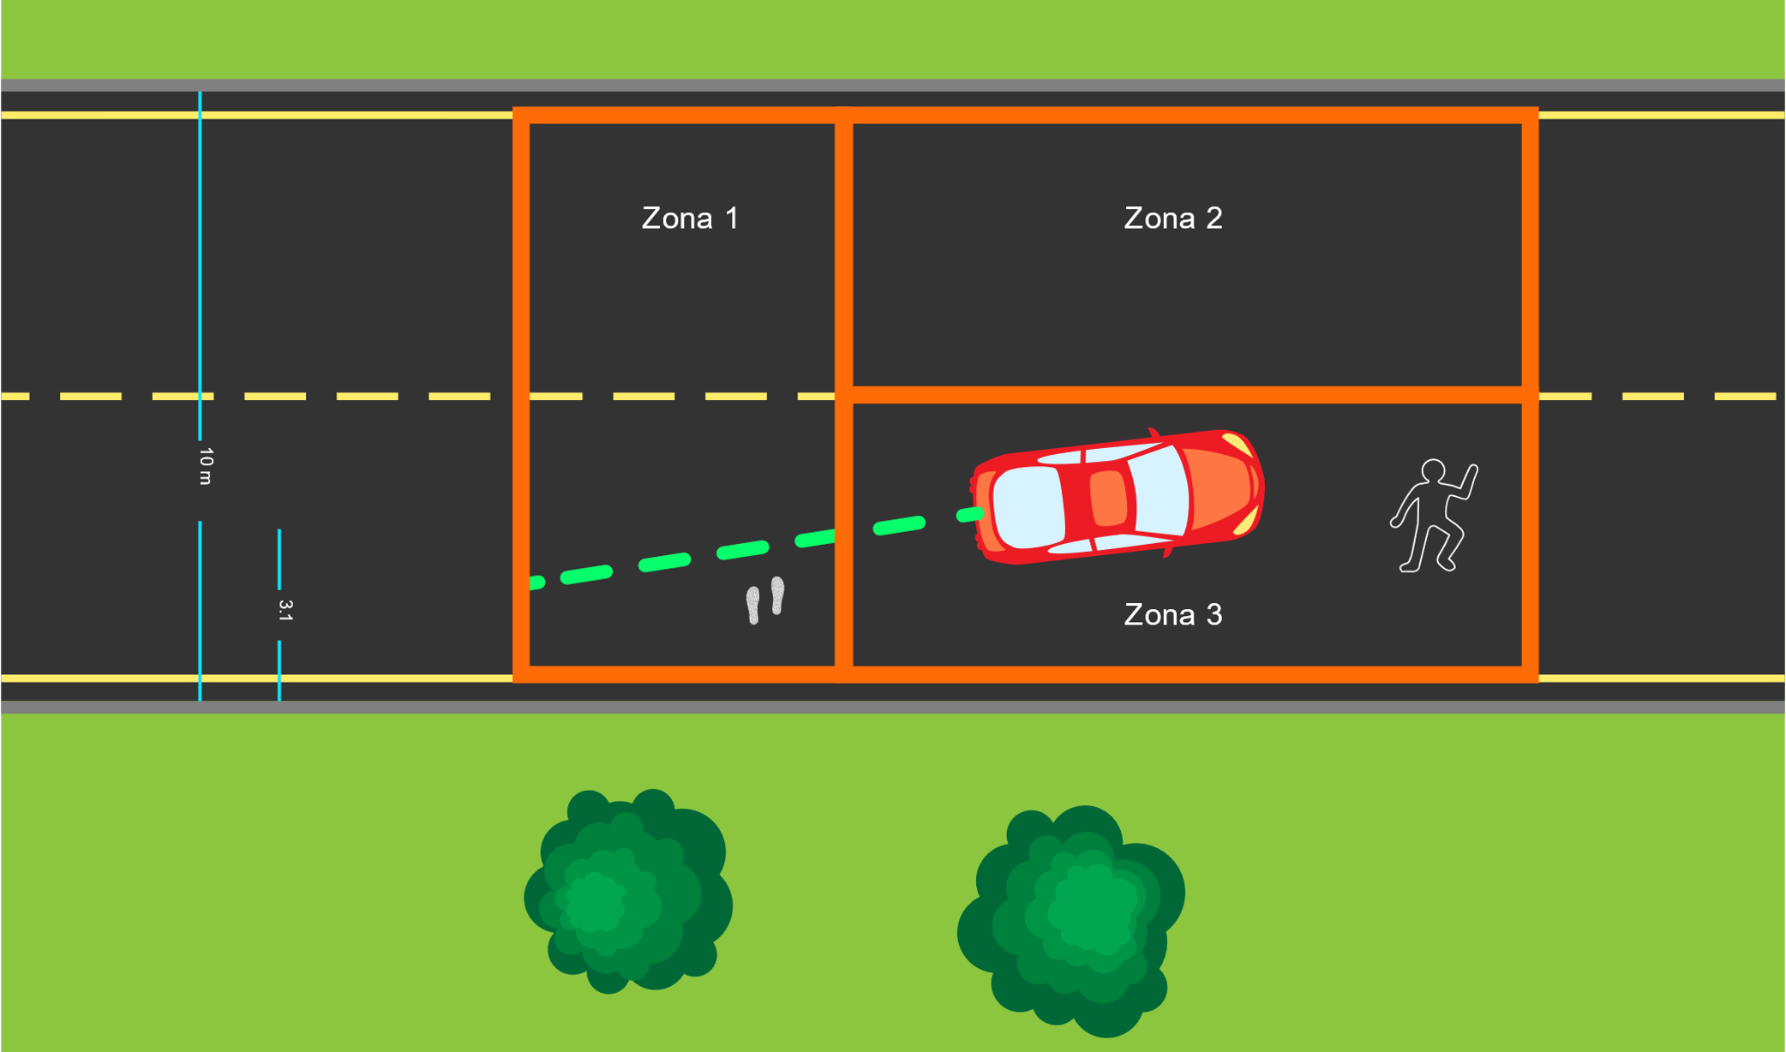

En la imagen, los recuadros de color rojo representan la división de zonas en el método por cuadrantes.

1. **Búsqueda por franjas o líneas**: se realiza una ubicación de los elementos materiales de prueba a través de una inspección transversal; el reconocimiento debe estar integrado en franjas, progresando paulatinamente hacia los extremos del lugar de los hechos, dejando un espacio que pueda estimar como límite y del cual no pierda la vista, hasta realizar la cobertura total de la escena. Las franjas pueden abarcar grandes superficies de terreno y en un solo recorrido se puede ubicar la mayoría de numeradores, pero, también, permite rectificar la zona de ingreso y salida del lugar de los hechos.

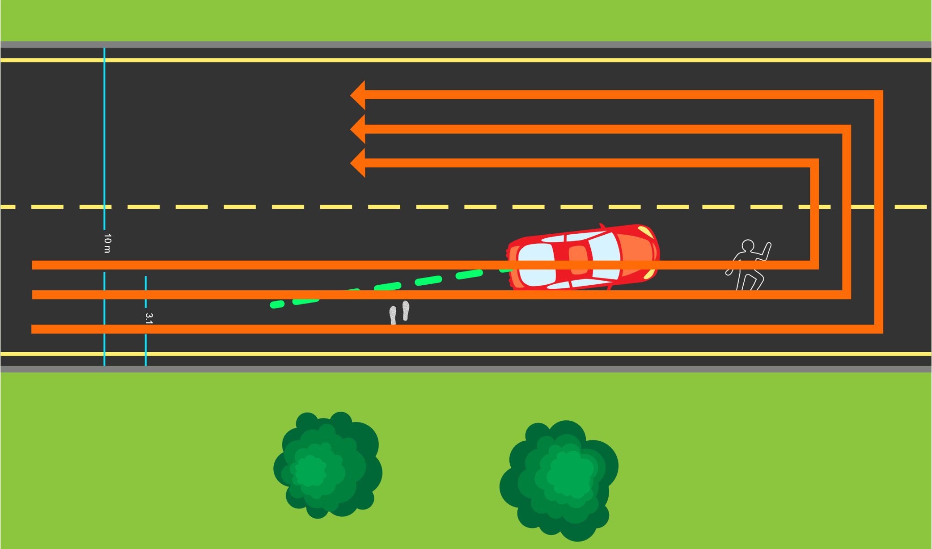

En la imagen, las líneas representan el recorrido (barrido) del método por franjas o líneas.

1. **Búsqueda por cuadrilla o rejilla**: las cuadrículas son divisiones imaginarias que los investigadores definen de acuerdo al lugar de los hechos, la disposición del terreno, el número posible de elementos materiales de prueba, la obstaculización en la escena, la predeterminación de macroelementos y la priorización de las actuaciones. Es poco usado ya que las evidencias son muy grandes y abarcan espacios considerables que pueden sobrepasar las rejillas que marcan las cuadrículas, pero puede ser muy eficiente en otros delitos donde se deba buscar evidencias microscópicas como rastros biológicos, cabello o muestras.

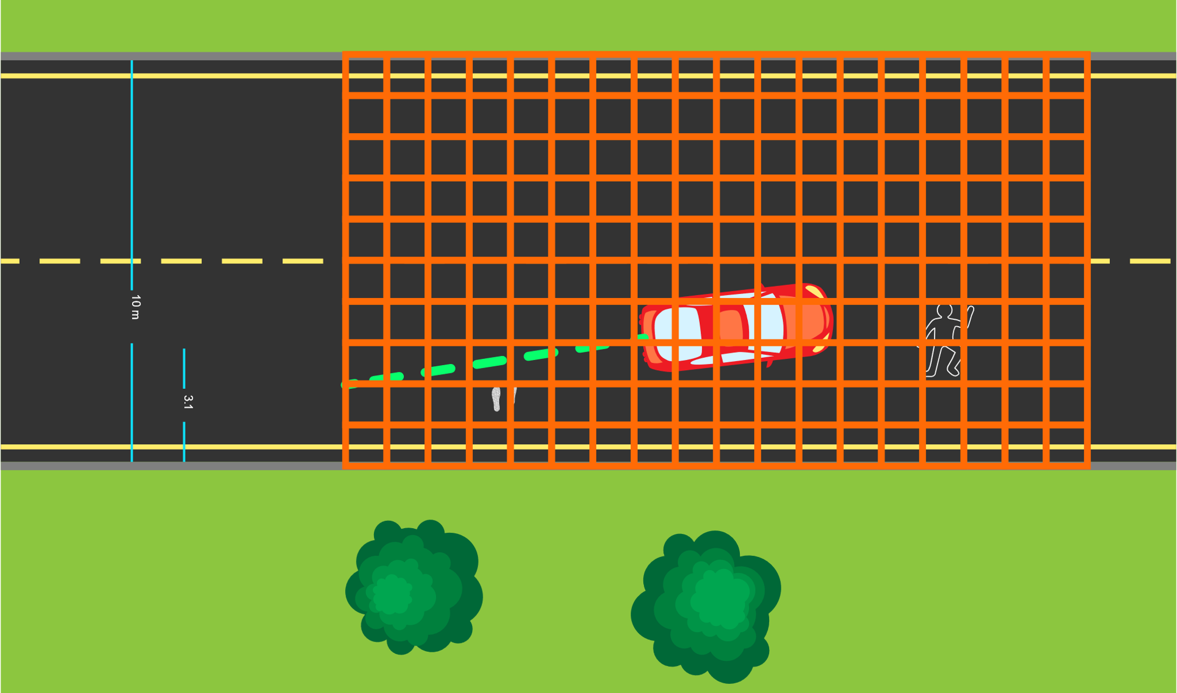

En la imagen, las líneas representan los sitios por supervisar, según este método por cuadrilla.

1. **Búsqueda por espiral**: de todos los métodos, el espiral siempre es el más eficiente a la hora de realizar un levantamiento de accidente de tránsito, teniendo en cuenta que su técnica permite una mayor cobertura en menor tiempo y los desplazamientos se pueden ordenar de manera más fácil. Con el recorrido en espiral se pueden generar mejores tomas fotográficas ya que el fotógrafo se puede ubicar en los cuatro puntos cardinales en un solo recorrido, así mismo el topógrafo y los demás investigadores tendrán acceso al lugar de los hechos.

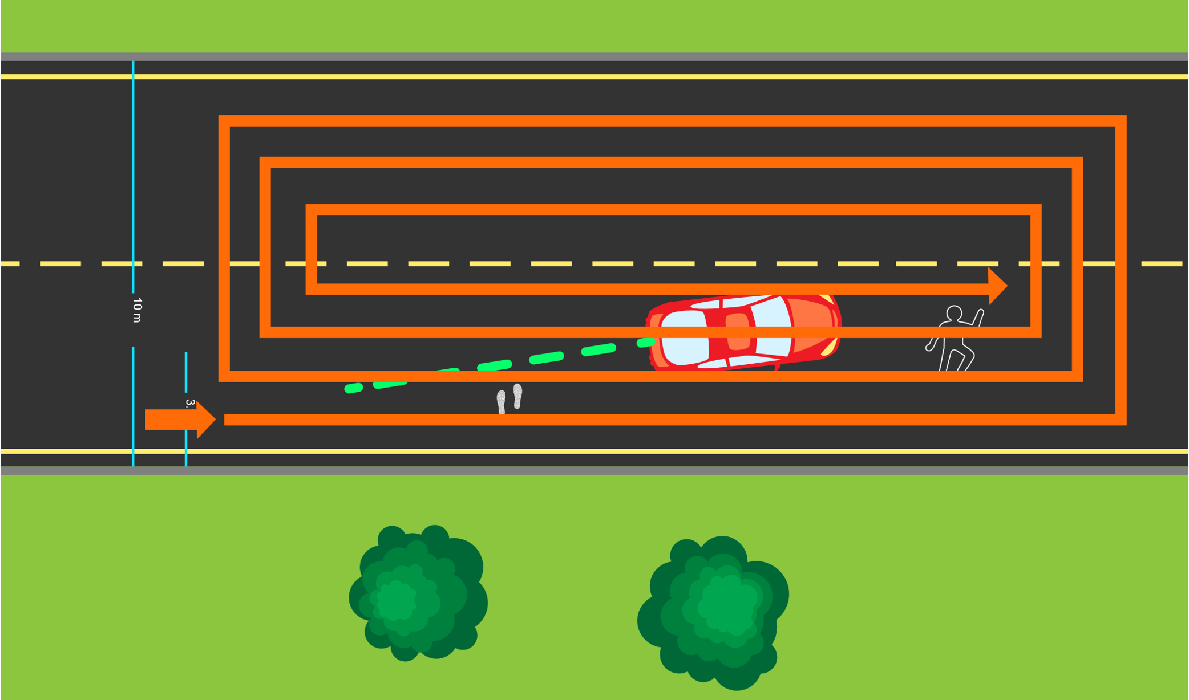

En la imagen, la línea en espiral, rodeando la escena, representa los sitios por supervisar, según este método de búsqueda.

# Actuaciones de policía judicial en accidentes de tránsito

La investigación de accidentes comprende una labor extensa y de gran importancia, dentro de los procesos de investigación del delito, que se desprenden del sistema penal de un país.

En el caso colombiano, los procedimientos de policía judicial estandarizados para los funcionarios encargados de llevar a cabo esta función, en especial aquellas que se desprenden en la escena de un accidente de tránsito, se estiman en el primer orden en el manejo del lugar de los hechos.

El tratamiento que se da al lugar de los hechos tiene una transversalización de suma importancia en la investigación criminal y el desarrollo del sistema de justicia, por cuanto las decisiones judiciales parten de indicios, investigaciones y reconstrucciones acertadas y determinantes sobre el hecho delictivo.

Los accidentes de tránsito son eventos generalmente involuntarios, pero no pierden la connotación de hecho delictivo cuanto su incidencia involucra delitos como las lesiones, homicidios o simple daños en bien ajeno.

Sobre las actuaciones de policía judicial en accidentes de tránsito, tenga en cuenta los siguientes aspectos clave:

* **Manejo del lugar**. El manejo del lugar de los hechos de un accidente de tránsito no solo es una simple actividad que se relega al diligenciamiento del informe policial de accidentes de tránsito, sino que comprende una actuación de policía judicial y un procedimiento de principal relevancia en la investigación criminal.
* **Implicaciones**. El procedimiento establecido tiene ciertas implicaciones de orden penal para los funcionarios encargados de llevar a cabo el tratamiento de una escena del crimen, en un accidente de tránsito.
* **Fijación topográfica**. Si bien son varios los procedimientos que se despliegan en el lugar de ocurrencia de un accidente de tránsito, la fijación topográfica es la cumbre de estas actuaciones, ya que es la representación gráfica de los elementos materiales de prueba con las que, luego, y mediante indagaciones técnicas, el investigador podrá iniciar determinaciones.
* **Celeridad**. La fijación topográfica en el lugar de los hechos, parte de la toma de datos en el la escena del accidente, pero esta es una actividad que requiere cierto grado de celeridad, por cuanto los accidentes de tránsito suceden en vías públicas o privadas abiertas al público, y mantiene un tránsito constante de automotores, peatones y demás usuarios de las vías.
* **Riesgos para funcionarios y actores viales**. Por suceder, generalmente, en espacios de tránsito permanente, es una actividad con un riesgo significativo tanto para el funcionario encargado de realizar el bosquejo topográfico como para los transeúntes que se movilizan en la zona de ocurrencia.
* **Fotografía judicial**. Devela los detalles que serán sujetos a los análisis forenses para esclarecer el hecho; por ende, se debe comprender que la investigación de un siniestro es un procedimiento pautado por varios pasos importantes a seguir, denominados procedimientos de la investigación de accidentes.
* **Policía judicial**. En los procedimientos de la investigación de accidentes, se involucran las actuaciones de policía judicial, inmersas en el manejo, tratamiento y entrega del lugar de los hechos donde se presentó el accidente de tránsito.
* **Éxito de la labor**. Para llevar a cabo una labor exitosa, el investigador de campo y el primer respondiente del lugar de los hechos, están supeditados a una normatividad procedimental establecida en Colombia para seguir adecuadamente los protocolos que sustentan el buen tratamiento de los elementos materia de prueba que originarán una reconstrucción acertada mediante la cual se tomarán decisiones de carácter judicial.

La estimación del manejo adecuado del lugar de los hechos, no es una decisión por mera voluntad del agente o funcionario que llega como primera autoridad de policía judicial a conocer el caso, sino que se trata de una obligación determinada por el cumplimiento propio de sus funciones, en el buen ejercicio y respeto por el procedimiento penal en colombiano.

## Procedimientos judiciales en accidentes de tránsito

Los procedimientos judiciales son todas las actuaciones que debe realizar la autoridad de tránsito para la atención del hecho y estos pueden ser operativos, como los que tienen que ver directamente con el manejo del lugar de los hechos, pero también pueden ser técnicos como, por ejemplo, aplicar la cadena de custodia a las evidencias encontradas en un lugar de los hechos o un análisis de laboratorio.

Existen cuatro procedimientos principales que pueden ser consultados, entre otras, en la página web de la Fiscalía General de la Nación. Estos son:

* Operativos e instructivos
* Procedimientos técnicos
* Procedimientos antiterrorismo
* Procedimientos de la secretaria de salud

Analice la siguiente tabla y conozca en detalle los distintos procedimientos judiciales:

1. Procedimientos judiciales

| Procedimientos operativos e instructivos | Procedimientos técnicos e instructivos | Documentos de secretaría de salud | Procedimientos de antiterrorismo |
| --- | --- | --- | --- |
| Elaboración de documentos para los procedimientos estandarizados de Policía judicial.  Información del hecho.  Verificación y confirmación del hecho.  Medidas de seguridad para el desplazamiento de la Policía Judicial.  Protección, preservación y entrega del lugar de los hechos.  Observación y análisis del lugar de los hechos.  Entrevistas.  Captura.  Vigilancia y seguimiento.  Allanamiento y registro.  Interceptación de comunicaciones.  Diligencias que requieren autorización previa.  Manejo de información.  Atención a las víctimas.  Actuación del servidor de Policía Judicial asignado para la coordinación de la diligencia. | Medidas de bioseguridad.  Rotulado de EMP y EF.  Registro de Cadena de Custodia.  Inspección al Lugar de los Hechos y/o al Cadáver.  Documentación fotográfica.  Documentación videográfica.  Fijación topográfica.  Convenciones del dibujo topográfico.  Inspecciones a vehículos.  Manejo de huellas latentes de origen lofoscópico.  Manejo de evidencia traza.  Actividades del perito balístico en el lugar de los hechos.  Manejo de armas de fuego y municiones.  Toma y manejo de muestras de residuos de disparo para análisis por métodos instrumentales.  Manejo de armas cortantes, punzantes y contundentes.  Manejo de huellas de pisadas, llantas y herramientas.  Levantamiento de huellas bidimensionales y tridimensionales.  Manejo de material piloso y fibroso.  Manejo de muestras de sangre.  Manejo de muestras de semen, sudor, orina y saliva.  Manejo de sustancias sólidas y líquidas para análisis toxicológico.  Manejo de prendas de vestir.  Manejo de documentos.  Toma de muestras manuscriturales, mecanográficas y sellos para análisis grafológico.  Manejo de sustancias acelerantes o combustibles y residuos de incendio.  Manejo de restos óseos.  Actuaciones del morfólogo en el lugar de los hechos.  Registro Decadactilar.  Solicitud de análisis a los laboratorios forenses de los organismos de Policía Judicial.  Toma de muestras para análisis entomológico. | Atención prehospitalaria a heridos.  Manejo de EMP y EF por instituciones de salud. | Información y verificación del elemento sospechoso.  Transporte, almacenamiento transitorio y destrucción.  Verificación y búsqueda en edificaciones.  Verificación y búsqueda en vehículos.  Neutralización de artefactos explosivos.  Actividades post explosión  Manejo de EMP y EF en explosivos.  Métodos de búsqueda.  Equipos y medidas de seguridad.  Elaboración y presentación de informes. |

Tener el primer contacto con el lesionado, pedir ayuda porque no siempre se puede trabajar solo adecuadamente, realizar la evaluación primaria del paciente, solicitar apoyo de los cuerpos de emergencia, son los pasos básicos en caso de accidente de tránsito.

El protocolo nacional de actuación del primer responsable, es el siguiente:

* El primer responsable es la primera autoridad que llega al caso e interactúa de cualquier manera en el lugar de los hechos.
* Deber preservar el lugar de los hechos o escena y todos los EMP y EF, tales como vehículos, huellas, vestigios, occisos.
* Asegurar el lugar para evitar que ocurra otro siniestro teniendo en cuenta que las carreteras son lugares de alta peligrosidad, tanto para las personas como para las autoridades.
* Debe evacuar heridos, asegurar el lugar y acordonar la escena del crimen con barreras físicas, prueba y evidencia física, comunicación a la autoridad de policía judicial competente, diligenciar el formato de primer responsable FPJ-04.
* No debe retirarse del lugar de los hechos hasta tanto la autoridad de Policía Judicial autorice su retiro, prestar apoyo en el caso, con labores de seguridad y aseguramiento de los EMP y EF, evitando que personas lleguen a contaminar la escena.
* Realizar el protocolo de protección preservación y entrega del lugar de los hechos.
* Instalar el puesto de mando y las autoridades encargadas de procesar la escena.
* Instalar los dispositivos de señalización en evento de tránsito como lo reglamenta el manual de señalización vial en el numeral 8.6.1. Accidente de tránsito.
* Realizar una planeación de emergencia estableciendo rutas y normas.
* Activar las líneas de emergencia, rutas de evacuación salidas normales y salidas de emergencia, avisos de emergencias, y punto de encuentro entre el primer y segundo acordonamiento.

## Actuaciones del coordinador

Los funcionarios que son destinados a cumplir labores de coordinadores en la actividad de Policía Judicial en la dinámica investigativa, deberán saber que esta es la misma función de dirección de la investigación, por lo cual es necesario que se involucren en el rol de líderes, puesto que toda actuación en este contexto es determinante en el establecimiento de justicia, por ello el rol de líder de la investigación está dado en función tanto del individuo como de la situación.

En los accidentes de tránsito, el coordinador debe tener pleno conocimiento de las diligencias que se llevan a cabo en el siniestro, saber a cabalidad los procedimientos de la investigación; debe tener el liderazgo para dirigir todas las actividades a realizar por los distintos funcionarios, sabiendo las funciones que le competen a cada uno, un buen líder, siempre se gana el respeto de quienes siguen sus pasos , tratando de transmitir sus saberes a través del ejemplo en el desempeño de sus labores dentro de la actividad de policía judicial.

### Trabajo del coordinador en el lugar de los hechos

* Da inicio desde que se tiene conocimiento de la noticia criminal.
* Realiza una apertura de notas específicas de toda la información útil que conozca del caso.
* Informa y reporta el hecho a la Fiscalía de competencia por jurisdicción de acuerdo a la región donde se encuentre.
* Organiza toda la maquinaria investigativa, como personal, logística, desplazamiento y cada uno de los elementos que serán necesarios para llevar a cabo la indagación.
* Comienza una actividad de observación, debe ser muy analítico para comprender de primera mano, cuáles son los indicios que conllevarán a establecer buenas hipótesis para consolidar la investigación.
* Organiza el equipo de trabajo para que den tratamiento al lugar de los hechos de manera organizada y secuencial.
* Mantiene la escena intacta durante las actividades para corroborar a través de los procedimientos de análisis si hay contaminación o no del lugar.
* Aplica las técnicas de búsqueda como son cuadrícula, espiral invertido y o punto a punto entre otras según el caso.
* El coordinador procede a recibir el lugar de los hechos de parte del primer responsable, indagando a este sobre los detalles desde su llegada al accidente y verificando que los elementos materiales de prueba y/o evidencias físicas se encuentren tal como los entrega el funcionario.
* Corrobora que el primer responsable haya elaborado de manera correcta los formatos de su competencia.
* Ultimar hasta el más mínimo detalle de las actuaciones del primer responsable, en caso de existir capturas, recolección de elementos materiales de prueba, información de testigos, incautación de elementos, traslado de víctimas a centros asistenciales, labores de vecindario, datos de las víctimas y del acordonamiento, buscando que este funcionario otorgue la mayor información útil para la investigación de una manera formal y bajo los preceptos normativos.
* El coordinador establece los métodos de búsqueda de EMP y EF.
* Ordena las fijaciones, fotográfica, topográfica, descriptiva, videográfica o las que considere necesarias, bajo los estrictos protocolos de policía judicial y de procedimientos de cadena de custodia.
* También ordena la inspección del cadáver, entrevistas y demás, para empalmar haciendo revisión del trabajo que han hecho todos, corroborando la realización de los formatos y elaborando los respectivos informes.

## Actuaciones del fotógrafo judicial

Dentro de las funciones que se asignan a los funcionarios de policía judicial, que atienden un accidente de tránsito, está el de fotógrafo judicial. A este rol se le encomienda llevar a cabo la fijación fotográfica del lugar de los hechos y registrar, así mismo, todos los Elementos de Material Probatorio (EMP) y Evidencias Físicas (EF).

El fotógrafo judicial debe tener la capacidad de transmitir la información de cualquier fenómeno observable y perceptible, cuando procure realizar tomas fotográficas.

Es importante comprender que los servidores públicos encargados de llevar a cabo esta labor, pueden ser tanto agentes de tránsito como policías de tránsito, dentro de su competencia y jurisdicción y para ambos casos, las capacidades deben ser las mismas.

En cualquier caso, deberán estar cualificados tanto en materia cognitiva como tecnológica, para diligenciar la documentación fotográfica y para llevar a cabo un procedimiento progresivo y ordenado, desde una perspectiva panorámica hasta llegar a cada uno de los EMP y EF.

La documentación fotográfica del accidente de tránsito, es un protocolo de la fiscalía denominado documentación fotográfica del lugar de los hechos, y es de vital importancia ya que las tomas realizadas a las evidencias y al lugar de los hechos se convertirán en evidencia demostrativa que les permitirá a los intervinientes en el proceso penal, reconocer lo observado por los investigadores el día de los hechos, siendo la herramienta básica para la toma de datos una cámara fotográfica.

Los parámetros para el desarrollo de la documentación fotográfica es fijar la escena de lo general hasta lo particular y viceversa, realizando tomas fotográficas siguiendo el recorrido del indiciado, documentando todos y cada uno de los EMP Y EF entre sí y respecto a la vía en busca de huellas de frenado, derrape, arrastre, trayectoria, daños en los automotores y todo tipo de indicios que permitan establecer lo ocurrido.

La fijación de la escena se divide en tres tiempos:

* Fotografiar la escena en su estado original.
* Serie de tomas con los numeradores, indicadores o señalizadores (auxiliares de señalización).
* Fijar con el objeto de individualizar los EMP y EF hallados, utilizando los testigos métricos y numeradores.

De igual manera para fijar fotográficamente una escena del crimen se necesitan accesorios de fotografía judicial como numeradores de evidencia y testigos métricos que le permitan al fotógrafo documentar los planos establecidos en el protocolo.

A continuación, se presenta el listado de planos fotográficos que deben tomarse para la atención de un accidente de tránsito con la cámara fotográfica y los accesorios de fotografía judicial, caracterizando unos requisitos básicos para identificar cada una de las fotos que se tomen.

* **Panorámicas**. Son tomas amplias de larga distancia, con la intención de mostrar el aspecto general de la escena, se caracteriza por no haber ingresado aún al lugar de los hechos por este motivo se acostumbra a ver el acordonamiento.
* **Plano general**. Visión que muestra y registra el aspecto general del sitio o lugar donde sucedió el hecho materia de investigación, antes de que sea modificado el estado original en que se halla el lugar y los EMP y EF. Es el plano más abierto que facilita la ubicación seguido del ingreso al lugar de los hechos.
* **Plano medio**. Es una visión más cerrada o pequeña que ilustra una evidencia con otra con el fin de relacionarlas entre sí.
* **Primer plano**. Es una visión que muestra y registra un elemento material probatorio y sus características, acompañada de testigo métrico y numerador de evidencia ocasionalmente.
* **Primerísimos planos**. Es la visión que se realiza sobre los elementos u objetos encontrados en el lugar de los hechos buscando fijar características específicas siendo un acercamiento al EMP Y EF verificando particularidades del elemento utilizando testigo métrico.
* **Morfo facial**. Anteriormente denominada filiación, se utiliza para fijar los rasgos morfológicos de una persona sujeta a investigación, tomando fotos de frente y de perfil de la persona si es necesario, con el fin de reconocimiento futuro. En ella se deberá utilizar la claqueta FPJ 32 puesto en el pecho del occiso.
* **Sábanas de evidencias**. Busca poner sobre una sábana de color blanco todas las evidencias de un caso lo cual no aplica para accidentes de tránsito ya que la mayoría de evidencias son macroelementos.
* **Sabana de pertenencias**. Al realizar el procedimiento de inspección al cadáver es necesario que el funcionario con funciones de policía judicial retire los elementos encontrados en el cadáver y realice esta toma fotográfica sobre un fondo de color blanco para el contraste y así garantizar la correcta entrega de pertenencias a los familiares.

El procedimiento de fijación fotográfica debe ser documentado en el formato de policía judicial FPJ 11 en el cual se presentarán las fotografías que harán parte del caso a lo que se le llama el álbum fotográfico, el cual será impreso y anexado a la carpeta de los actos urgentes y las fotografías se descargan en el pc de la entidad y se queman en un CD el cual se pone en cadena de custodia y se envía las fotos al almacén de evidencia o gabinete de fotografía forense de la fiscalía, para estar disponibles en la futura investigación.

## Actuaciones del topógrafo judicial

La topografía, es una de las ciencias auxiliares fundamentales para la investigación de accidentes de tránsito, por cuanto, sus fundamentos cognitivos y técnicos aportan, de manera significativa, al entendimiento de las características del lugar donde sucedieron los hechos.

Así mismo, favorece sentar bases sobre las cuales se elaborará el croquis o fijación planimétrica del siniestro, que será objeto de estudio por parte del investigador judicial.

La topografía es, entonces, una ciencia que estudia el conjunto de procedimientos para determinar las posiciones de puntos sobre la superficie de la tierra, por medio de medidas según los tres elementos del espacio: dos distancias y una elevación, o una distancia, o una dirección y una elevación.

Consecuentemente, la topografía judicial para investigación de accidentes de tránsito, afianza en dos de sus ramas que son:

1. **La planimetría judicial**: que se encarga de representar gráficamente el escenario del crimen, teniendo en cuenta únicamente su proyección sobre el plano horizontal imaginario.
2. **La altimetría judicial**: que representa gráficamente el escenario del crimen teniendo en cuenta sus diferencias de nivel o altura, de tal manera que sea fácil y perceptible, a simple vista, empleando los perfiles que comprenden alineamientos visuales y trayectorias.

### Actuaciones en el lugar de los hechos

Resolución 0011268 de 2012, “por la cual se aprueba el manual para el diligenciamiento del informe policial de accidentes de tránsito”:

* Una de las principales actividades de los funcionarios de policía judicial y de mayor importancia para la investigación del hecho, es la fijación topográfica de la escena y todos los elementos materiales de prueba y evidencia física hallados.
* Encontrar una dinámica coherente que conlleve a establecer las causas probables del siniestro.
* El topógrafo judicial o quien haga sus veces debe tomar unas medidas lo más precisas posibles y hacer una representación gráfica que sirva de insumo para la reconstrucción de los hechos.
* Realizar todas aquellas actividades y protocolos procedimentales de la manera más precisa posible, con el fin de mostrar una representación detallada y fácil de interpretar para los investigadores.
* Cómo fue encontrado, posiciones finales de los EMP y EF, el espacio físico y la relación del accidente con el lugar de ocurrencia.
* El topógrafo debe agilizar su labor, realizando una observación directa de los EMP y EF.
* Emplear el método de búsqueda adecuado para ingresar al acordonamiento, toma de medidas lo más rápido y preciso posible y levantar un bosquejo previo al dibujo que pasaría al formato del IPAT o bosquejo topográfico, esto con el fin de salir rápido del lugar de los hechos y posteriormente despejar la vía.
* En criminalística de campo, el funcionario encargado de la diligencia de fijación topográfica, tiene dos formatos de policía judicial, los cuales son para realizar la representación gráfica judicial y se pueden utilizar para realizar este procedimiento.
* Formato FPJ 16 (bosquejo topográfico) el cual se caracteriza por ser a mano alzada, sin escala y se obtiene de manera inmediata en el lugar donde se practiquen las diferentes diligencias judiciales.
* Formato FPJ 17 (dibujo topográfico) el cual se utiliza al tomar la información registrada en el bosquejo y se realiza el dibujo a escala.
* El informe policial de accidente de tránsito IPAT tiene en su hoja 3 el ítem denominado bosquejo topográfico o croquis, el cual reemplazará los formatos de policía judicial FPJ 16 y FPJ 17.
* Según la necesidad del caso y pericia del investigador, mientras sea diligenciado teniendo en cuenta los parámetros del manual de diligenciamiento del informe policial de accidente de tránsito IPAT resolución 11268 para que funja como una actuación judicial.

Las técnicas de planimetría utilizadas para hechos de tránsito se encuentran establecidas en el manual de diligenciamiento del IPAT, formulando métodos de fijación topográfica como el de coordenadas cartesianas y triangulación, como lo representa el siguiente ejemplo:

1. Ejemplo del método de fijación planimétrica de coordenadas cartesianas y triangulación

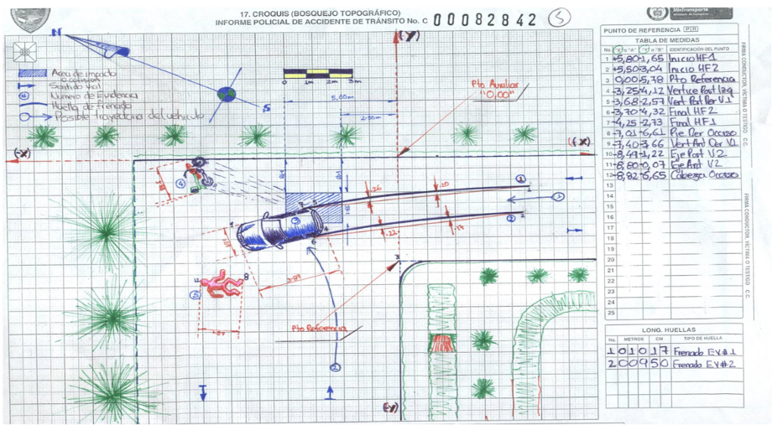

De igual forma se podrá utilizar equipos de topografía como estaciones totales, distanciómetros láser, escáner topográfico, teodolitos, drones, entre otros; sin embargo, el 90 % de los casos que se atienden se hacen con cinta métrica y nivel de bolsillo.

Algunas técnicas para diagramar el evento de tránsito están en realizar un croquis o bosquejo topográfico, utilización de la tabla de medidas como una forma ordenada de presentar la información, método de coordenadas cartesianas, ubicación geográfica (norte) acotar todos los datos de la vía como calzadas, carriles, bermas, aceras, señalización vertical y horizontal, pero los puntos topográficos y sus distancias desde el punto de referencia se deberán realizar en la tabla de medidas. Las mediciones y cálculos a realizarse en los accidentes serán la pendiente, radio de curva, peralte, los cuales tienen fundamento en el manual de diligenciamiento de accidentes de tránsito (IPAT) resolución 11268 e 2012, el cual se puede describir como un protocolo para diligenciamiento del formato.

# El informe policial de accidentes de tránsito IPAT

La actuación más importante en el conocimiento de accidentes de tránsito, es el diligenciamiento del informe policial de accidentes de tránsito IPAT, el cual se reglamenta en la Resolución 0011268 de 2012, en cumplimiento de los artículos 144 y 149 de la Ley 769 de 2002.

A continuación, conozca y profundice en algunos apartes relevantes para el diligenciamiento del informe policial de accidentes de tránsito:

1. **Identificación y ubicación**: se indica qué organismo de tránsito, debe estar registrado con un respectivo código DANE, ubicando la oficina más cerca de los hechos. En este primer capítulo se describe la gravedad del accidente: si es con heridos, muertos o solo daños. También se especifica el lugar o coordenadas geográficas determinando que sea zona urbana o zona rural. Además de especificar el lugar se procura establecer la localidad o comuna para la zona urbana. Existe una casilla para poner la posible hora del accidente y la posible hora del levantamiento. Todo esto incluye la ubicación del accidente tanto geográfica como cronológica.

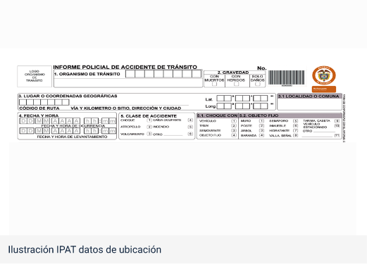

1. **Caracterización de vía y zona de influencia**: seguidamente el IPAT establece las casillas para caracterizar la vía donde ocurrieron los hechos y la zona de influencia de esta, donde se destacan las características del lugar, de acuerdo al área, sector, zona y el diseño, además también sugiere incluir las condiciones climáticas al momento de la ocurrencia de los hechos.

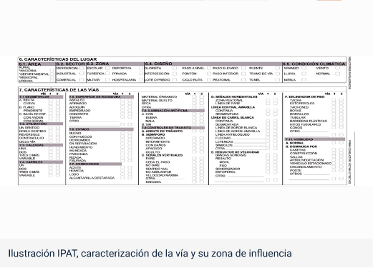

1. **Caracterización de participantes**: el siguiente aparte del IPAT constituye la caracterización de los participantes, como conductores, los vehículos y sus propietarios, donde se requiere contar con la documentación, ya sea física o la que proporcionan las bases de datos digitales, corroborando la veracidad y autenticidad de estos datos y las personas y vehículos implicados.

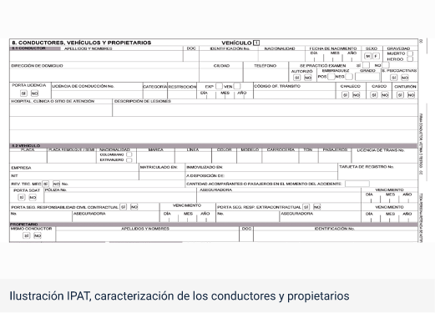

1. **Caracterización de vehículos**: para el caso de los vehículos, también se requiere verificar la documentación física, pero de no contar con ella, el agente de tránsito o quien haga sus veces debe corroborar con los sistemas de identificación la información suministrada en las bases de datos digitales.

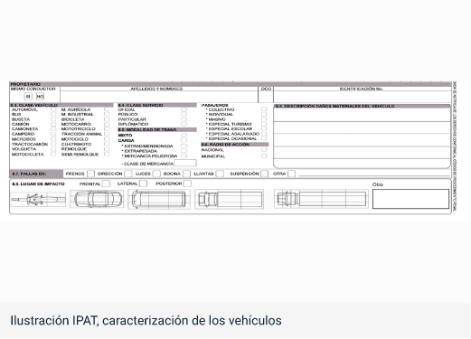

1. **Caracterización de víctimas**: por último, la caracterización de las víctimas de los accidentes de tránsito en su condición de peatones, pasajeros o acompañantes, que sufrieron las consecuencias del siniestro.

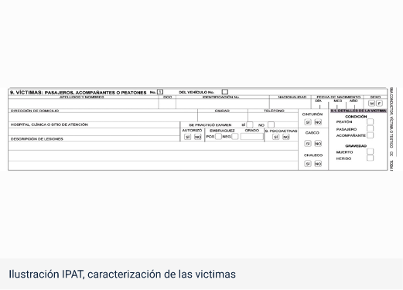

Síntesis

Usted ha finalizado el estudio de las temáticas de este componente formativo. En este punto, haga un análisis juicioso del esquema que se muestra a continuación y haga su propia síntesis. Se le recomienda, además, repasar los temas que considere necesarios. ¡**Adelante**!

La estructura temática de este componente formativo, desarrolló conceptos y acciones para la caracterización de accidentes de tránsito. Se profundizó en los procedimientos y actuaciones que se derivan de la atención de siniestros viales, de acuerdo con la normatividad colombiana y con los protocolos de policía judicial:

* Métodos de búsqueda, los cuales se seleccionan según características contextuales de cada accidente.
* Accidentes de tránsito, los cuales deben estar clasificados y ser atendidos con base en marco jurídico.
* Actuaciones de policía judicial, siendo varios los roles actuantes (coordinador, fotógrafo, topógrafo).
* Informe IPAT, con el cual se caracteriza el entorno del accidente y demás detalles y datos del mismo.

Material complementario

|  |  |  |  |
| --- | --- | --- | --- |
| Tema | Referencia | Tipo de material | Enlace del recurso |
| 1. Generalidades del accidente de tránsito | Ramos Enriquez, H. F., & Quiroga Amaya, L. A. (2017). Investigación de Accidentes de Tránsito en Colombia. Bogotá: Imprenta Nacional. | Libro | <https://ecored-sena.github.io/638100_CF01_AGENTE_TRANSITO_TRANSPORTE/downloads/libro-investigacion-accidentes-de-transito-en-colombia.pdf> |
| 1. Generalidades del accidente de tránsito | Congreso de la República. (13 de Septiembre de 2002). Ley 769 de 2002. Código Nacional de Tránsito. Bogotá, Bogotá DC, Colombia: Secretaria del Senado. | Ley | <http://www.secretariasenado.gov.co/senado/basedoc/ley_0769_2002.html#1> |
| 3. Actuaciones de policía judicial en accidentes de tránsito | Fiscalía General de la Nación. (abril 18 de 2018). Manual del sistema de cadena de custodia. Manual de cadena de custodia. Bogotá , Colombia: Imprenta Nacional. | Manual | <https://ecored-sena.github.io/638100_CF01_AGENTE_TRANSITO_TRANSPORTE/downloads/manual-del-sistema-de-cadena-de-custodia.pdf> |
| 4. El Informe Policial de Accidentes de Tránsito IPAT | Ministerio de Transporte. (06 de Diciembre de 2012). Resolución 0011268 de 2012. Por la cual se adopta el nuevo informe policial de accidentes de tránsito (IPAT), su Manual de diligenciamiento y se dictan otras disposiciones. Bogotá, Bogotá DC., Colombia: Imprenta Nacional. | Manual | <https://www.redjurista.com/Documents/resolucion_11268_de_2012_ministerio_de_transporte.aspx#/> |

Glosario

**Accidente de tránsito**: evento generalmente involuntario, generado al menos por un vehículo en movimiento, que causa daños a personas y bienes involucrados en él e igualmente afecta la normal circulación de los vehículos que se movilizan por la vía o vías comprendidas en el lugar o dentro de la zona de influencia del hecho.

**Acompañante**: persona que viaja con el conductor de un vehículo automotor.

**Croquis**: plano descriptivo de los pormenores de un accidente de tránsito donde resulten daños a personas, vehículos, inmuebles, muebles o animales, levantados en el sitio de los hechos por el agente, la policía de tránsito o por la autoridad competente.

**Tránsito**: es la movilización de personas, animales o vehículos por una vía pública o privada abierta al público.

**Transporte**: es el traslado de personas, animales o cosas de un punto a otro a través de un medio físico.

**Vehículo**: todo aparato montado sobre ruedas que permite el transporte de personas, animales o cosas de un punto a otro por vía terrestre pública o privada abierta al público.

**Vía**: zona de uso público o privado, abierta al público, destinada al tránsito de vehículos, personas y animales.

Referencias bibliográficas

Decreto 1079 de 2015. [Ministerio de transporte]. Por medio del cual se expide el Decreto Único Reglamentario del Sector Transporte. 26 de mayo de 2015. <https://www.funcionpublica.gov.co/eva/gestornormativo/norma.php?i=77889#:~:text=Tiene%20por%20objeto%20la%20ejecución,por%20el%20Ministerio%20de%20Transporte>

Instituto Nacional de Medicina Legal y Ciencias Forenses. (2022). Boletines Estadísticos Mensuales. <https://www.medicinalegal.gov.co/cifras-estadisticas/boletines-estadisticos-mensuales>

Ley 769 de 2002. Por la cual se expide el Código Nacional de Tránsito Terrestre y se dictan otras disposiciones. Diario Oficial 44.893 de Agosto 07 de 2002. <https://www.movilidadbogota.gov.co/web/sites/default/files/ley-769-de-2002-codigo-nacional-de-transito_3704_0.pdf>

Ley 906 de 2004. Código de Procedimiento Penal. Diario Oficial número 45.657 del 31 de agosto de 2004. <https://perso.unifr.ch/derechopenal/assets/files/legislacion/l_20190708_03.pdf>

Ley 1503 de 2011. Por la cual se promueve la formación de hábitos, comportamientos y conductas seguros en la vía y se dictan otras disposiciones. Diario Oficial No. 48.298 de 30 de diciembre de 2011. <http://www.secretariasenado.gov.co/senado/basedoc/ley_1503_2011.html>

Limpert, R. (1999). Motor Vehicle Accident Reconstruction and Cause Analysis. Lexis Publishing.

Ramos Enriquez, H., & Quiroga Amaya, L. (2017). Investigación de Accidentes de Tránsito en Colombia. Imprenta Nacional. <https://www.policia.gov.co/contenido/investigacion-accidentes-transito-colombia>

Resolución 0011268 de 2012. [Ministerio de Transporte]. . Por la cual se adopta el nuevo informe policial de accidentes de tránsito (IPAT), su Manual de diligenciamiento y se dictan otras disposiciones. 06 de Diciembre de 2012.

Rivani , B., Brougham, D., & Mason, R. (1981). Pedestrian PostImpact Kinematics and Injury Patterns. SAE Technical Paper 811024, 42.

Créditos

| Nombre | Cargo | Regional y Centro de Formación |
| --- | --- | --- |
| Claudia Patricia Aristizábal | Líder del Ecosistema | Dirección General |
| Rafael Neftalí Lizcano Reyes | Responsable de Línea de Producción | Centro Industrial del Diseño y la Manufactura - Regional Santander |
| Hoover Fabián Ramos Enríquez | Experto Temático | Centro de la Industria, la Empresa y los Servicios - Regional Norte de Santander |
| Fabián Leonardo Correa Díaz | Diseñador Instruccional | Centro de la Industria, la Empresa y los Servicios - Regional Norte de Santander |
| Carolina Coca Salazar | Asesora Metodológica | Centro de Diseño y Metrología - Regional Distrito Capital |
| Sandra Patricia Hoyos Sepúlveda | Corrección de Estilo | Centro de Diseño y Metrología - Regional Distrito Capital |
| Juan Daniel Polanco | Diseñador de Contenidos Digitales | Centro Industrial del Diseño y la Manufactura - Regional Santander |
| Francisco José Lizcano Reyes | Desarrollador “Fullstack” | Centro Industrial del Diseño y la Manufactura - Regional Santander |
| Wilson Andrés Arenales Cáceres | Storyboard e Ilustración | Centro Industrial del Diseño y la Manufactura - Regional Santander |
| Carlos Eduardo Garavito Parada | Animador y Productor Multimedia | Centro Industrial del Diseño y la Manufactura - Regional Santander |
| Camilo Andrés Bolaño Rey | Actividad Didáctica | Centro Industrial del Diseño y la Manufactura - Regional Santander |
| Zuleidy María Ruíz Torres | Validador de Recursos Educativos Digitales | Centro Industrial del Diseño y la Manufactura - Regional Santander |
| Luis Gabriel Urueta Álvarez | Validador de Recursos Educativos Digitales | Centro Industrial del Diseño y la Manufactura - Regional Santander |
| Daniel Ricardo Mutis Gómez | Evaluador para Contenidos Inclusivos y Accesibles | Centro Industrial del Diseño y la Manufactura - Regional Santander |